**L’ECONOMIA CIRCOLARE**

Pierangelo Soldavini

Vicecaporedattore di Nòva, già giornalista del Sole 24 Ore nelle redazioni di Esteri e Finanza internazionale

*Dalla culla alla culla: l’avvento dell’economia circolare*

“From cradle to cradle”, dalla culla alla culla: con questo slogan Michael Braungart e William McDonough hanno lanciato le basi di una nuova economia, non basata più sulla linearità di oggetti nati per essere usati e gettati, spesso utilizzati una sola volta, ma sulla circolarità del prodotto, pensato fin dall'inizio per essere riutilizzato in tutte le sue componenti. Non più “usa e getta”, quindi, ma “usa e ricicla”.

Oggi può sembrare un concetto scontato per una società avanzata come la nostra, ormai abituata alla raccolta differenziata dei rifiuti, ma quando è stata introdotta la teoria dell’economia circolare rappresentava una vera e propria rivoluzione culturale, destinata a modificare radicalmente le abitudini e i comportamenti dei consumatori, ma anche a trasformare il modo di concepire la produzione, fin dalla fase della progettazione. Una rivoluzione che deve ancora dispiegare appieno i suoi effetti, ma che ha già trasformato il modo di produrre e di usufruire delle merci.

Il libro di Braungart e McDonough “Dalla culla alla culla” è stato pubblicato nel 2002 e il sottotitolo recita: "Ripensare il modo in cui facciamo le cose”. Il concetto di fondo di un “design rigenerativo”, in grado di trasformare il prodotto giunto a fine vita in nuovi prodotti e nuovi usi in maniera semplice e naturale, si scontrava con una mentalità nata nel Dopoguerra, con il boom economico, di un’economia che avrebbe potuto proseguire all’insegna di una crescita senza fine, irrispettosa del consumo delle risorse terrestri. Un campanello d'allarme è giunto all’inizio degli anni Settanta con la prima crisi energetica: si trattava di una crisi dettata da motivi politici, ma che costrinse l’umanità a fare i conti con la carenza della materia prima che del miracolo economico era il motore principale: il petrolio, in tutte le sue trasformazioni, dal combustibile che garantisce la mobilità, l’energia e il riscaldamento del pianeta alla plastica che ha trasformato il modo di impacchettare e trasportare le merci.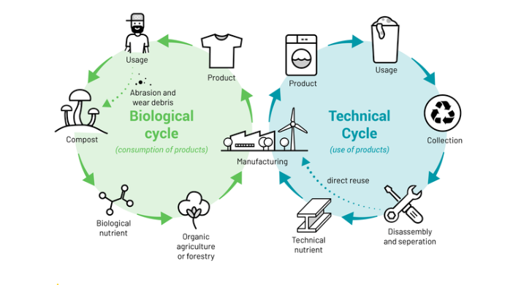

Non è un caso che da quel momento sia nata la corrente di pensiero che ha posto alla base della nuova economia un concetto di sviluppo sostenibile, diventato oggi “mainstream” in tutto il mondo.

Al consumo delle risorse si deve aggiungere l’impatto delle emissioni di anidride carbonica e altri gas serra che sono alla base del fenomeno del “cambiamento climatico”, arrivato a dispiegare i suoi effetti anche in Italia. Eppure, proprio l’accordo per la riduzione dei gas serra che ha portato all’eliminazione del “buco dell’ozono” dimostra che un’inversione di tendenza è possibile.

Nel corso degli ultimi decenni si è consolidata la consapevolezza rispetto a una trasformazione radicale della concezione dell’economia nel senso della riduzione dell’impatto antropogenico, basato da una parte su un minor contenuto carbonico delle attività umane, dall’altra su un minor utilizzo delle risorse naturali.

Questo doppio binario di sviluppo dell'economia globale si rende sempre più indispensabile nella logica di salvaguardia dell’ambiente e degli ecosistemi naturali. Ma deve allo stesso tempo coniugarsi con i principi di un’economia basata sul meccanismo della domanda e dell’offerta e sul rispetto dei diritti fondamentali delle persone. Che sono poi i principi alla base dei 17 Obiettivi di sviluppo sostenibili (Sdg) individuati dalla Nazioni Unite nell’ambito dell’Agenda 2030.

*Cinque pilastri per un’economia circolare*

Proviamo a sintetizzare quelli che potrebbero essere i cardini di un’economia circolare, secondo quanto indicato da Fondazione Symbola.

1. Input sostenibili - Massimizzare l’uso di materie ed energie rinnovabili o, laddove non sia possibile, di risorse provenienti da riuso e riciclo: per esempio, gli impianti di produzione di energia da fonti rinnovabili o le bioplastiche

2. Ciclo del prodotto più lungo - Business che si basano su eco-design, progettazione modulare dei prodotti e manutenzione mirata a estenderne la vita utile: dispositivi a cui si possono aggiungere funzionalità e sostituire singole parti

3. Condivisione come scelta - Utilizzo di piattaforme, per lo più digitali, per condividere la gestione dei prodotti tra più utilizzatori, riducendo così il numero di beni richiesti

4. Product as a service - Soluzioni di business in cui il cliente acquista il servizio associato a un certo prodotto (la mobilità nel car sharing), ma non il prodotto stesso

5. Fine vita valorizzato - Minimizzazione dello spreco dei materiali giunti a fine vita mediante l’adozione di un approccio finalizzato al riuso, alla rigenerazione e al riciclo

*Nulla si distrugge, tutto si trasforma*

Se ci pensiamo bene all’interno di un qualsiasi ecosistema naturale è connesso il concetto di circolarità: detto in estrema sintesi, ogni elemento serve alla nutrizione di un altro elemento in uno schema circolare che possiamo immaginare così.

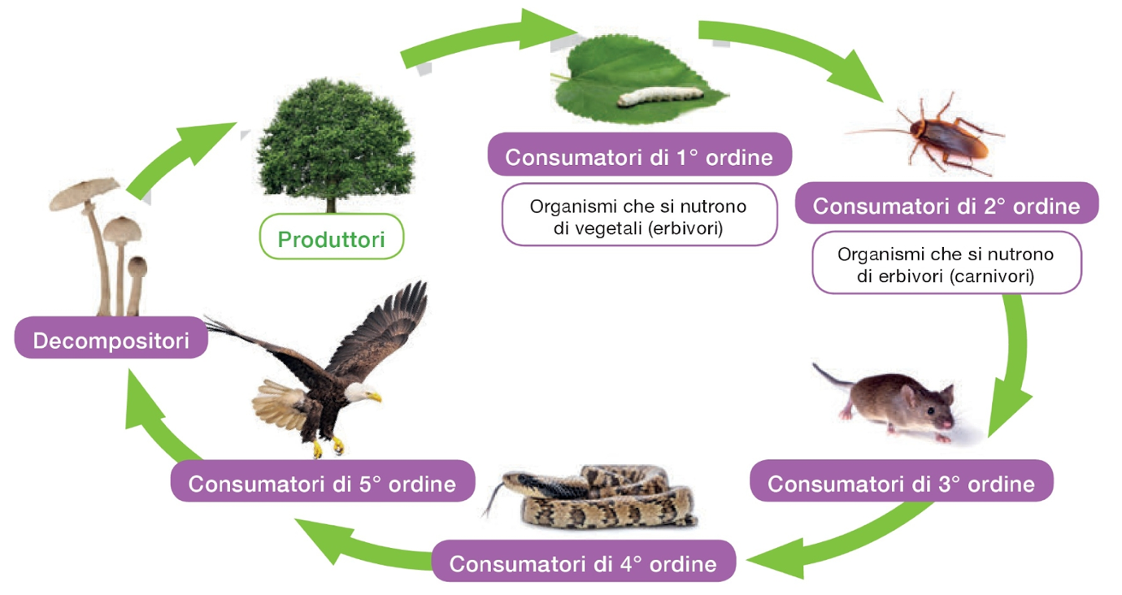

Alla base della piramide ci sono i cosiddetti “produttori”, organismi in grado di sfruttare i composti chimici del terreno e dell’acqua per trasformarli in riserve alimentari come erba e piante.

Al livello superiori troviamo i “consumatori”, organismi che si cibano di altri organismi viventi, che siano erbivori, che si cibano di organismi vegetali, carnivori, che si nutrono di organismi animali, o erbivori e carnivori insieme.

Al terzo livello intervengono i decompositori o trasformatori, che possiamo identificare con i batteri che trasformano i resti degli organismi animali e vegetali in sostanze riutilizzabili dai produttori. Insomma, negli ecosistemi naturali il concetto del riutilizzo è già connaturato per definizione: nulla si distrugge, tutto si trasforma!

Se il ciclo alimentare è l’esempio perfetto di circolarità, l’intervento dell’umano ha l’effetto di modificare gli ecosistemi. Non per cattiveria, ma per necessità: nel corso della storia l’essere umano, che all’inizio era inserito in questa catena come gli altri organismi animali, si organizza in forme di vita centralizzate e autonome di comunità che si trasformano in villaggi, paesi, città e metropoli, che inevitabilmente rompono la circolarità.

La catena alimentare dell’umanità si evolve così sulla base di mercati ed esigenze che diventano globali, andando a interrompere quella connessione naturale tra produttori, consumatori e decompositori. La produzione di cibo si organizza sulla base della specializzazione, implicando gli effetti della distanza e quindi della distribuzione dei prodotti sulla base di un’organizzazione fortemente urbanizzata.

Si tratta ora di riportare questi processi sempre più nel solco della catena alimentare originaria. A pensarci bene, quando facciamo la raccolta differenziata, la componente dell’umido finisce per ricreare il processo di trasformazione in sostanze riutilizzabili per l'arricchimento dei terreni e il riutilizzo degli scarti agricoli per biocarburanti finisce per trasformare materie prime inutilizzabili in energia.

La sfida è quella di ricreare le condizioni di ecosistemi naturali locali. Sì, ma come? Proviamo a vedere alcuni snodi della supply chain alimentare che vanno migliorando la situazione nell’ottica della circolarità.

*Il packaging design*

Il packaging è l’imballaggio che serve da una parte a proteggere i cibi nel viaggio dal luogo di produzione al negozio e dall’altra, sempre di più, a invogliare il consumatore all’acquisto. Il design del packaging deve quindi essere pratico nel trasporto e funzionale alla protezione nell’ambito dello spostamento, ma allo stesso tempo informare il consumatore sulle sue caratteristiche, distinguersi rispetto agli altri prodotti simili e catturare l’attenzione del cliente.

Ha quindi una rilevanza notevole, rappresentando una sorta di biglietto da visita del prodotto e di garanzia rispetto alla sua integrità, in particolare laddove devono essere tutelate le condizioni e le temperature. Spesso quindi c’è un imballaggio in cui i prodotti vengono protetti nel corso del viaggio, costituiti da materiali specifici che ne garantiscono la qualità e vengono eliminati prima di arrivare nel negozio, e un "vestito" destinato alla presentazione nel punto vendita.

Nel complesso si tratta comunque di materiali di tipologie diverse che risultano ingombranti e di volumi decisamente superiori rispetto al prodotto finale: una parte viene quindi smaltita dal dettagliante o dagli addetti della grande distribuzione, il resto dal consumatore finale. Negli ultimi anni si è diffuso, anche nelle catene tradizionali, il ricorso a prodotti sfusi anche per quanto riguarda i generi alimentari. Ma rimane una nicchia molto limitata rispetto al totale dal momento che costringe i consumatori a difficoltà nell’acquisto che trovano giustificazione in forti motivazioni personali a tali acquisti. E comunque quest’uso si è scontrato con l’emergenza pandemica e le conseguenti esigenze sanitarie.

Il packaging difficilmente può quindi essere eliminato, ma può essere ridotto e spinto verso il riutilizzo attraverso apposite azioni di sensibilizzazione e di educazione. Se infatti le grandi catene di distribuzione e i dettaglianti sono obbligati alla raccolta differenziata dei diversi materiali di imballaggio, più complessa appare l’opera di sensibilizzazione dei consumatori. Al di là dell’analoga operazione di differenziazione dei rifiuti da parte del consumatore finale, oggi tutte le maggiori catene hanno servizi di raccolta di vassoi e contenitori, soprattutto per quanto riguarda la plastica, per abilitarne il riutilizzo in completa sicurezza e rispetto delle condizioni igieniche.

Tutto ovviamente dipende dal grado di consapevolezza e di coscienza dei singoli consumatori, che però deve essere facilitato nella sua realizzazione. Ecco quindi che diventa fondamentale anche in questo caso un design che sia funzionale anche al riciclo e al riutilizzo: imballaggi troppo complessi da dividere nei diversi materiali si trasformano in un ostacolo anche per consumatori consapevoli e rischiano di diventare oggetti che finiscono nella parte indifferenziata del rifiuto, con il doppio effetto di aumentare la parte che finisce in discarica, vale a dire quella che si cerca di ridurre il più possibile, e di ridurre la componente di materiali e oggetti da rimettere in circolo.

Il packaging design richiede quindi una componente di "intelligenza" nella progettazione che faciliti il riutilizzo e il riciclo in una logica di economia circolare “by design”, che parta cioè dalla progettazione iniziale. Perché è evidente che oggi la sensibilità del consumatore finale è decisamente cresciuta e da questa dipende l’effetto finale di circolarità dell’economia, ma che questa deve essere accompagnata da un’adeguata opera di facilitazione nel design dei prodotti.

*L’eliminazione degli sprechi*

In Europa sono 88 milioni le tonnellate di cibo sprecato ogni anno, pari a 174 kg per persona per un valore complessivo di ben 143 miliardi di euro, ma anche di 170 milioni di tonnellate di CO2 prodotta, secondo i dati Eufic. In questo quadro l’Italia non figura tra i peggiori. Stando ai dati del Waste Watcher International Observatory dell’Università di Bologna nel nostro Paese finiscono in pattumiera 529 grammi a persona a settimana, contro gli 836 della Spagna e i 949 della Gran Bretagna. I più spreconi risultano gli Stati Uniti con 1.403 grammi. Questo per quanto riguarda gli alimenti buttati dai consumatori, senza tenere conto del cibo che finisce in deterioramento prima di essere venduto.

Ma si tratta comunque di volumi troppo alti. Anche in questo caso si tratta quindi di aumentare la consapevolezza dei consumatori finali nell’utilizzo - e nel riutilizzo - delle materie prime alimentari. D’altra parte, la stessa storia di una cucina povera e popolare come quella italiana si fonda sulla capacità di recuperare in modo diverso gli alimenti rimasti: piatti come la pasta ripiena o le polpette nascono proprio dal riutilizzo degli avanzi dei pasti precedenti. Ricordate: nulla si distrugge, tutto si trasforma. Questa tradizione si è un po’ persa per strada se è vero che i numeri del cibo sprecato e che finisce nei rifiuti vedono gli italiani tra i peggiori d’Europa. Ma c’è spazio per recuperare il terreno perduto.

A questo scopo vengono in soccorso anche le tecnologie digitali. App come Too Good To Go (“Troppo buono per essere gettato”) o Phoenix permettono a negozianti e largo consumo di smerciare a fine giornata prodotti freschi che il giorno successivo non sarebbero più vendibili o alimenti vicini alla scadenza. Un servizio come quello di Babaco facilita il recupero di frutta e verdura che sarebbero esclusi dal ciclo commerciale a causa di semplici difetti di forma o colore. Ci sono altresì piattaforme digitali che mettono in contatto ristoranti e associazioni di volontariato per agevolare il recupero di piatti già pronti per mense per i più bisognosi e senza fissa dimora. Anche in questi casi si tratta di favorire il riutilizzo di risorse che in caso contrario andrebbero perdute.

Allo stesso tempo la tecnologia di conservazione e di trasporto permette di allungare la vita dei prodotti riducendo così il volume degli sprechi alimentari. Senza tenere conto che strumenti innovativi come il codice a barre e la blockchain permettono di tenere sotto stretto controllo l’intera filiera degli alimenti in modo da poter monitorare e tutelare la qualità dei prodotti lungo tutta la loro esistenza, dall'origine al punto vendita, allungando così la vita dei prodotti stessi. La blockchain, in particolare, viene sempre più utilizzata da produttori e consorzi per la certificazione della provenienza e della qualità dei prodotti, trasformandosi di fatto in un bollino di qualità anche per la durata degli stessi.

Ma anche il codice a barre, a quasi 50 anni dalla sua invenzione, si va evolvendo oltre il semplice sistema per fornire le informazioni sui singoli prodotti puntando a trasformarsi in un portale per un mondo parallelo e multicanale. GS1 Italy sta infatti lavorando alla creazione di un gemello digitale per ogni prodotto per fare in modo che gli scaffali fisici e quelli degli e-shop corrispondano alla perfezione. Spingendo lo sguardo un po’ più in là si è arrivati a immaginare un’idea dalla portata ancora più vasta: il Passaporto digitale dei prodotti dell'Unione europea, per fare in modo che tutte le informazioni che servono accompagnino i prodotti nel mondo. Perché avere standard globali e chiarire le regole del gioco ci permetterà in futuro di sapere quando queste regole saranno rotte, di seguire i prodotti con più attenzione e di vederli da vicino, di tornare indietro nella loro storia e nel loro viaggio. In modo da poter fare le scelte migliori, che si tratti di singoli individui in un supermercato o in un e-commerce, o di aziende che vogliono scegliere bene, con intelligenza e lungimiranza

*Prima di tutto…*

Il dato di fatto è infatti che la palla è sempre più in mano alle scelte dei singoli. Che sia per gli obblighi di legge o per le esigenze legate ai bilanci di sostenibilità delle aziende, anche in campo alimentare i produttori oggi sono decisamente più attenti alla sostenibilità della filiera dei loro prodotti e alle esigenze della circolarità “by design” di tutte le loro componenti.

L’intera operazione di miglioramento della filiera rischia però di essere vanificata in assenza di un corrispondente cambiamento di comportamento da parte dei consumatori, che hanno in mano potenti strumenti di trasformazione attraverso le loro scelte. Le abitudini di acquisto e la consapevolezza in relazione al riutilizzo dei materiali giunti al fine vita diventano fondamentali per non spezzare quella circolarità che in caso contrario rischierebbe di rimanere pura teoria.

*Spunti di riflessione e dibattito*

* L’economia circolare è la base per la sostenibilità: quali sono i presupposti perché sia davvero efficace nel ridurre l’impatto dell’attività umana?
* Sai quali sono i 17 Obiettivi di sviluppo sostenibile? Quali quelli fondamentali? Ci sono delle aggiunte che si potrebbero fare?
* Quali sono i limiti dell’applicazione dell’economia circolare?
* Quanto ti fai influenzare dalla presentazione del prodotto e dalla sua popolarità al momento dell’acquisto? Quanto ti informi sulla provenienza e sull’impatto dei prodotti?
* Come poter aumentare la consapevolezza dei consumatori rispetto alla sostenibilità dei prodotti e al riutilizzo dei materiali?
* Cos’è il bilancio di sostenibilità e a cosa serve?